**NOL IK Nyhetsbrev – September 2024**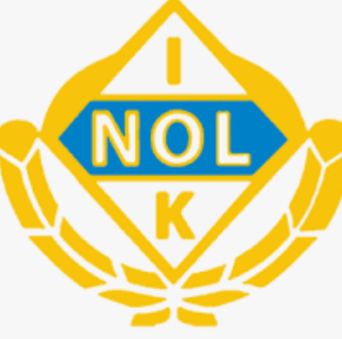

**Hej alla medlemmar, ledare och föräldrar**

Vi är glada att informera er om vår nya satsning, Nol IK nyhetsbrev.

Den störta anledningen till Nyhetsbrevet är faktiskt att vi fått till oss, att ni saknar information och kommunikation från oss i styrelsen. Detta vill vi såklart ändra på och hoppas att vi med hjälp av nyhetsbreven kunna ge er en lite större inblick i vad som hänt i föreningen den senaste månaden men också vad som kommer hända framåt.

**Roboten klipper 11-mannaplan**Som ni alla säkert redan sett så har vi äntligen fått vår efterlängtade robotgräsklippare, som skall hjälpa oss håller vår 11-mannaplan i fint skick. Det gör att planen alltid är välklippt inför träning och match. För att minimera riskerna för skadegörelse är tanken att vi skall bygga ett litet ”hus” till den.

**Ny tifosi-ansvarig: Henrik Jonsson**  
Vi är glada att meddela att Henrik Jonsson har tagit över ansvaret för tifosi-beställningar.  
Så har ni frågor angående beställningar av kläder eller material så kontakta honom på :  
[henrik.jonsson1@hotmail.com](mailto:henrik.jonsson1@hotmail.com)

**Nya lampor på konstgräsplanen**  
Arbetet med belysningen på konstgräsplanen är snart klart! Elen är dragen och allt vi väntar på nu är att JIO skall komma och kopplas in dom. Så håll ut, snart har vi ordentligt med ljus även på kvällsträningarna.

**Fotografering – en lyckad dag!**

Fotograferingen blev verkligen lyckad, och vi ser fram emot att få ta del av resultatet.

Tanken är att vi i klubbhuset skall ha en vägg med alla lagfoto, så roligt.

Tack till alla ledare och barn som kom och var med denna dag!

**Lokalvårdare städar klubbhuset**  
Vi har nu lokalvårdare som städar vårt klubbhus två gånger i veckan, vilket gör att vi alltid har en ren och fräsch miljö. Men glöm inte att när ni har cafévecka ansvarar ni också för att se till att det är rent och fräscht, samt tömma soporna.

**Glass i kiosken – en hit!**

Första sommaren med glass i caféet, vilken toppen grej!Vi kommer definitiv fortsätta med detta, men gör ett litet uppehåll under höst och vinter för att köra igång igen till våren.

**Kontaktcenter – enkelt att nå oss**  
Vi har lanserat vårt nya Kontaktcenter där ni lättare kan komma i kontakt med föreningen eller ställa frågor, ge tips och komma med idéer. Har du något på hjärtat? Hör av dig!  
<https://nolik.se/kontakt>

**Kommittémöte – presentationsvideo kommer snart**   
För er som missade vårt senaste kommittémöte, finns snart en presentationsvideor tillgänglig. Vi kommer skicka ut denna som en Youtube länk samt lägga den på vår laget sida.   
Den visar hur du kan bidra till vårt arbete i föreningen.

**Ungdomssektionen äntligen i gång**  
Vår ungdomssektion har startat upp! Deras uppdrag är att hålla kontakt med våra ledare, identifiera deras behov och även se till att ungdomarna i föreningen får sin röst hörd.  
Kontakta dem på: ungdom@nolik.se

**På gång i NOL IK:**

**Nya fönster i cafeterian**  
Under hösten kommer vi byta ut fönstren i cafeterian för att förbättra miljön och hålla värmen inne under kalla dagar.

**Upprustning av klubbhuset**  
Vi fortsätter arbetet med att rusta upp vårt klubbhus. Förhoppningen är att det ska vara helt klart med målning och inredning när vårsäsongen drar igång.

Vi kommer också ordna med någon typ av hylla/förvaring i tvättstugan, där man kan lämna in urvuxna skor och sportkläder – eller hämta om man behöver något.

**Nya avbytarbås för naturgräs**  
Nya avbytarbås för naturgräsplanen är beställda och på väg.

**Nolcupen firar 45 år!**

Som vanligt kör vi Nolcupen i slutet av November, även detta år kommer vi dela upp spelet på två helger.

Söndagen den 24/11 kommer, precis som förra året, de åldersgrupper som spelar med sarg att delta.

Och helgen efter, alltså 29-30/11 samt 1/12 kommer alla åldersgrupper utan sarg att spela.

Dessutom firar vi 45 år med Nolcupen, och vi håller på att fila på hur vi skall kunna fira detta på bästa sätt. Har ni några idéer eller önskemål? Gå gärna in och skriv i vårt kontaktcenter.

**Tack för att du är en del av NOL IK!**